广东省职业技能等级认定统一试卷
姓名： 准考证号： 单位：

………………………………………………………装…………………………订……………………………线…………………………………………………………………
技能考核试卷6
注 意 事 项
1、考试时间：120分钟。
2、请首先按要求在试卷的标封处填写您的姓名、准考证号和所在单位的名称。
3、请仔细阅读各种题目的回答要求，在规定的位置填写您的答案。
4、不要在试卷上乱写乱画，不要在标封区填写无关的内容。

 | 一 | 二 | 三 | 四 | 五 | 六 | 七 | 八 | 九 | 总 分
得 分
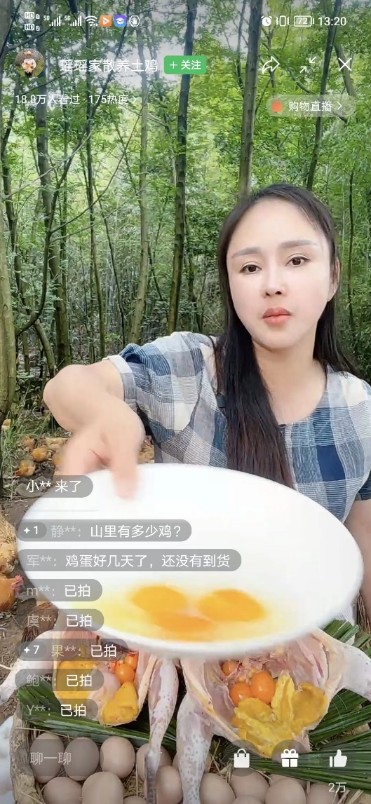
得 分
评分人
- 看图填空（共30分）
1. 在右图的直播间是架设在树林间，需要为进入直播间的粉丝准备哪些物品？（每空2分）

①
②
③
④
⑤

2. 某官方旗舰店专门做食品类商品，店铺为了更好的销量，准备做直播销售商品，直播助理小健便向供应商申请了多款样品。通过口味测试、过往销售数据 ，确定优选搭配多款广式早点在直播间销售，有虾饺、干蒸烧卖等，于是小健便从样品库申领了样品。
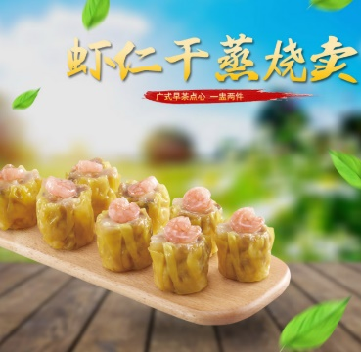
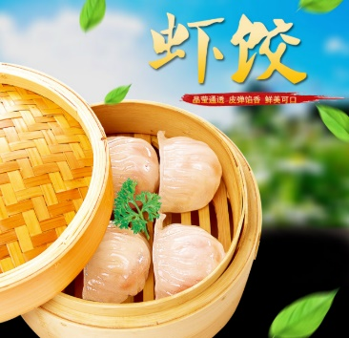

（1）小健申领的虾饺、干蒸烧卖属于（ ）。（2分）
A、修改样 B、测试样
C、推广样 D、确认样

（2）根据样品类型，以下（ ）合适存放展示。（2分）
A、 | B、 | C、 | D、
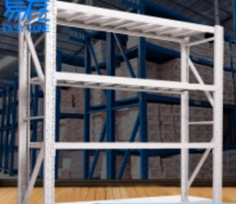 | 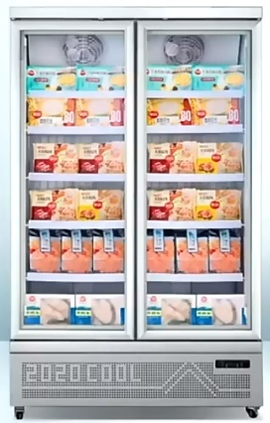 | 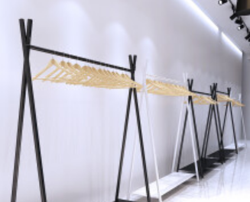 | 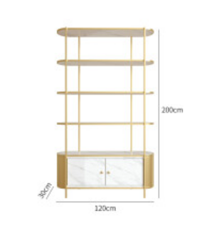
（3）小健收到样品后，进入样品库，根据样品类型，应存放在（ ）冷柜。（2分）
A、包点系列 B、腊味系列
C、点心系列 D、菜式系列
（4）现准备直播需要的辅助道具，为了更好在直播中展示产品品质，以下（ ）哪些道具比较合适？（2分）
A、 | B、 | C、 | D、
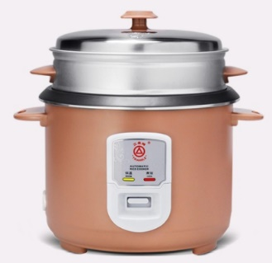 | 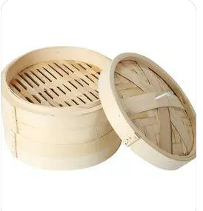 | 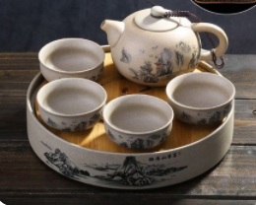 | 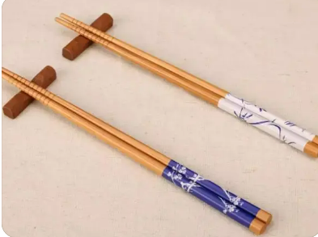

（5）在直播里，有一款“120g 6个装 虾饺 儿童早餐”，价格只需8元，做限时限量活动，可快速提升直播间人气，这款儿童早餐属于（ ）。（2分）
A、利润款 B、引流款 C、福利款 D、网红款
（6）样品接收的流程:
样品申请--样品接收--（ ）--样品标签制作-样品登记--样品入库。（2分）
A、样品验收
B、样品出库
C、样品使用
D、样品报废
（7）直播间安全用电，严禁随意更改（ ）。（2分）
A、用电线路，用电设备 B、照明灯的位置
C、摄像头的角度 D、直播坐椅

（8）抖音直播平台规则中，直播中存在长期静态挂机、播放个人或他人直播视频回放等行为。，属于（ ）。（2分）
A、一级（严重违规） B、二级（中等违规）
C、三级（一般违规） D、四级（普通违规）

（9）团队协作的五大障碍中， （ ）表现为虚假和谐，避重就轻。（2分）
A、缺乏信任 B、惧怕冲突 C、缺乏投入 D、逃避责任

（10）对于发生（ ）的主播，平台将永久封禁主播账号或永久封禁开播，并保存相关违法违规资料。（2分）
A、一级（严重违规） B、二级（中等违规）
C、三级（一般违规） D、四级（普通违规）

得 分
评分人
二、选品排序（共30分，2分/空）
1. 某品牌通过微信指数进行调研分析，得出数据如下图所示，请根据数据，用1-2句话简要概况出护肤产品的最佳销售方式。（8分）
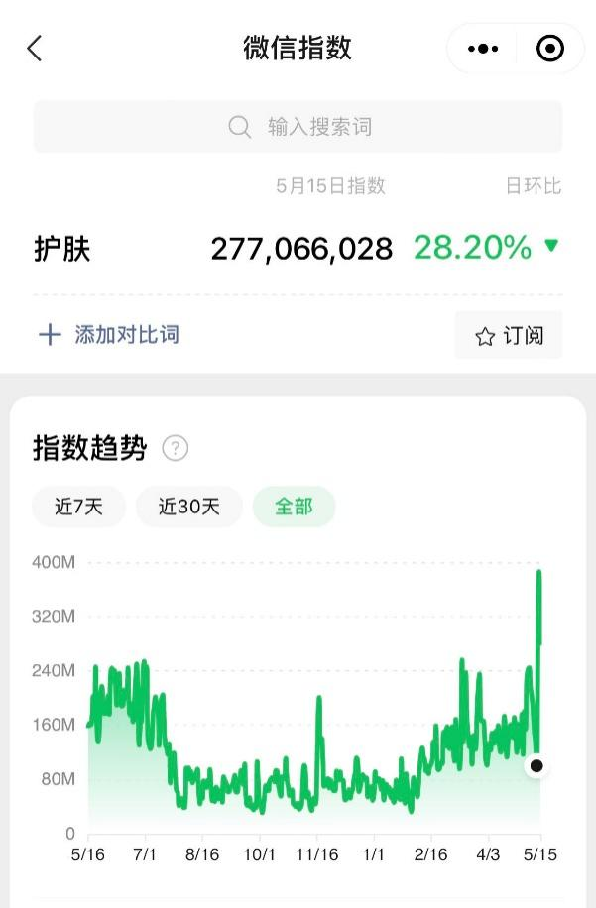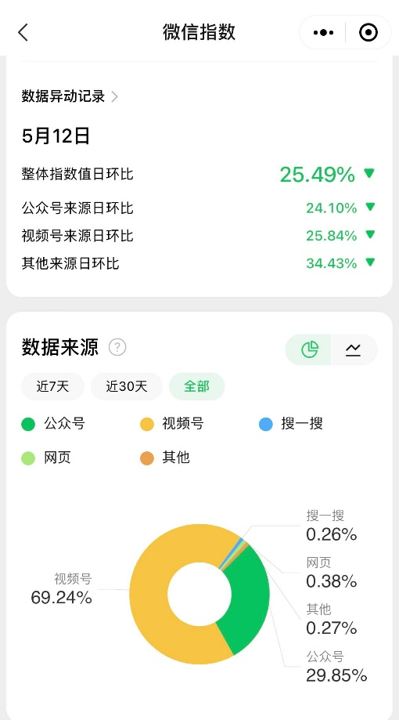
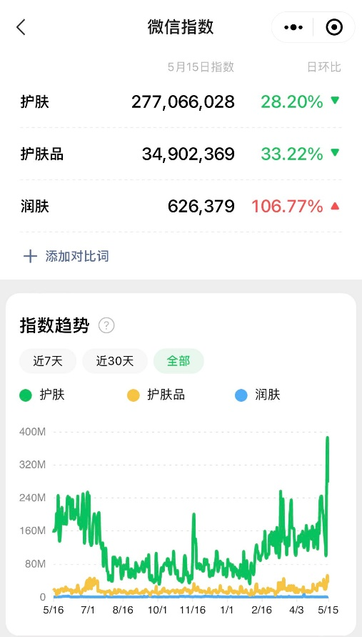
第一句：

第二句：

2. 在市场调研选题及调研准备中，请把合适的工作要素选项填写在对应的流程图中。（8分）
市场调研程序
①
摸清背景
请教专家
②
④
③
形成调研主题
A经营中遇到待解决的问题
B决策问题原因判断
C明确决策问题
D制定调研方案

① | ② | ③ | ④

3. 采用义乌购（http://www.yiwugo.com)进行样品搜集。请用序号对以下步骤的顺序进行排序。（14分）
（1）选择客服进行咨询，咨询内容为：“该产品一次性购买200件单价是否能优惠？”
（2）选择支付方式为支付宝支付，完成支付并确认交易订单。
（3）进入玩具下属的模型玩具分类
（4）选择“扭蛋机娃娃盲盒公仔摆件”进入商品页面
（5）在列表中进行销量从高到低排行
（6）填写收货信息：
收件人：王先生
手机号码：13688888888
地址：广州市越秀区中山四路88号
（7）得到答复后，选择产品数量200，加入购物车
① | ② | ③ | ④ | ⑤ | ⑥ | ⑦

得 分
评分人
三、S公司最近有一批样品鞋子，发放给7位试用者试穿，信息反馈如下，请根据素材完成相应题目。（10分）。
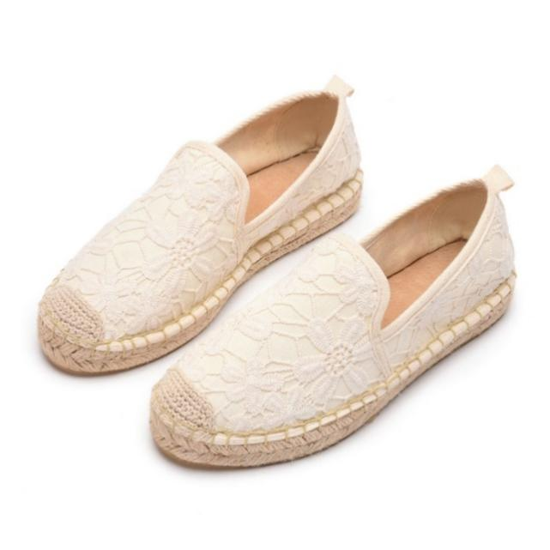
样品鞋子

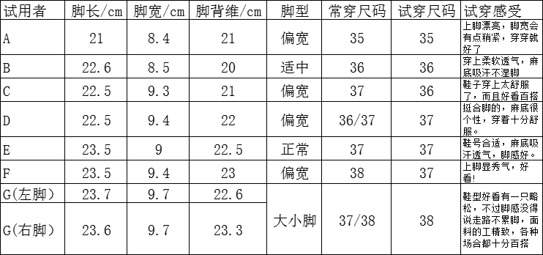 试用者反馈信息表
- 请找出产品体验高频词（ ）（多选题 3分）
- 时尚 B、舒服百搭 C、透气 D、高档

- 当顾客是左右脚尺码不一致时，建议顾客选择 。（填空题 2分）

- 请根据用户反馈信息，结合产品特征，假设你是一刚毕业女学生，结合此身分特征，试描述此宝贝哪里吸引您？（5分）

得 分
评分人
四、依据材料商品信息档案（2分/空，共20分）
任务背景：
辰辰是一位经验丰富的带货主播，现在准备策划一场年终大促销直播活动，主推爆款商品是古田银耳，需要根据商家提供的古田银耳资料进行商品信息整理，完成商品信息档案表以及提炼商品的特点及卖点介绍，为直播活动前期做准备。
【商家资料】
古田银耳背景资料
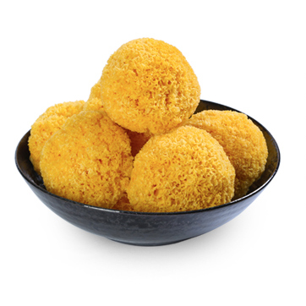
本次售卖的商品为福建盛耳食品有限公司提供的古田银耳。每袋的日常零售价格为25.8元，每袋中包含两包古田银耳，每包约250g。本次直播间以19.9元/袋的价格进行销售，直播间共备货10000袋古田银耳，买三袋可再享8折优惠。此商品作为品牌体验款，利润较低，可作为福利款销售。

本商品为原产地直供发货，用户下单以后，保证24小时内极速发货，每天下午三点从原产地发货，72小时内就能到货，默认中通快递，商家赠送运费险，购买一袋即可全国包邮（除港澳台、新疆、西藏地区）。
【百度百科】
古田银耳，福建省古田县特产，中国国家地理标志产品。
古田县是“中国食用菌之都”、“银耳之乡”，银耳人工栽培历史悠久，以盛产银耳和银耳栽培技术先进而声名远播，成为全中国学习的榜样。所产的产品朵型圆整、色泽鲜艳、口感滑嫩，含有蛋白质、脂肪、碳水化合物、粗纤维、钙、磷、铁、钾、维生素B1、维生素B2、维生素D等，营养价值很高。古田银耳亮泽通透，泡发好后，蒸、煮、炒、炖均可，深受广大消费者的青睐。
（一）产品特点
古田银耳耳片全部展开，没有小耳蕾，形似牡丹花或菊花，朵直径12厘米～16厘米，朵鲜重150克～250克，总糖≥8%，蛋白质≥6%，含水量≤15%。
（二）制作工艺
1.爆晒：银耳以阳光爆晒自然干燥为好，选择连续晴天时采收。在连晴天一般晒2天后，耳片收缩，此时可以把朵与朵之间调整靠近，减少晒帘张数，再晒2天后，耳片已硬，此时一朵一朵地翻起，把耳座朝日，晒至手指按压不下时，即可收藏。
2.烘干：若银耳子实体已经成熟，但又遇阴雨天气，采收后可采用烘干办法。烘干的银耳色泽金黄，虽外观不如曝晒自然干的好看，但食用营养不受影响。烘干用土法烘干、烘房烘干、烘干机烘干或远红外线烘干等均可。
3.包装：银耳含有较多蛋白质和糖类，极易回潮，且又易碎。因此，晒干或烘干后，应及时用塑料袋包装，扎好袋口置于干燥处贮藏，并注意防潮湿，防压碎，确保朵形完整。
【其他网络资料】
（一）营养价值
银耳有“补肾、润肺、生津、止咳、清热、养胃、补气、和血、强心、壮身、补脑、提神”之功。作为营养滋补品，它适用于一切老弱妇孺和病后体虚者，还具有扶正强壮作用，并常用于治疗老年慢性气管炎等病症，对高血压、血管硬化患者，尤为适宜。近年来的医学研究还证明，从银耳中分离出来的多种糖类物质，对恶性肿瘤也有明显的抑制作用。常服银耳汤，还可起到嫩肤美容的效果。
（二）品牌资料
福建盛耳食品有限公司是一家覆盖南北干货、粮油米面、健康滋补食材、有机食品等领域的专业食品公司，旨在将健康、天然的美味食材带给大家。引导并突破传统农产品固有的封闭渠道与销售模式，挖掘品质深度，追求文化多元。
公司成立于2011年，公司总部设于“中国食用菌之都”、“中国银耳之乡”——福建古田，公司拥有完整、科学的质量管理体系，公司的诚信、实力和产品质量获得业界的认可，为更好的服务市场，公司目前已在浙江等地设立分公司。公司以特色食品生产、加工、仓储、销售、物流为一体，以互联网+食品的经营模式为核心，综合全渠道、多产品线的综合型食品服务企业。
【补充资料】
古田银耳好品质，新鲜直达。福建古田原产地深山直接采摘，烘干而成，确保生产的产品以新鲜状态，快速送达您的手中。
1. 大小均匀，泡发率高。小小菇朵，大大能量，一朵足够几人食用。
2. 浓浓胶质。黄金耳朵形紧密小巧，含胶质高，颜色比普通的银耳更黄一些，泡0.5-1小时即可煮，易糯。
3. 气味清香。人工采摘后,立即烘烤加工而成干品,呈现自然金黄色,气味清香,干燥无霉。
（三）销售策略
以核心卖点为主，引导用户认可本商品，认准古田银耳。强调胶质浓、营养丰富等特点，具有止咳、清热、养胃、补气等功效，是养生的不二选择，老少皆宜。
（四）其他内容
在直播进行到福利互动环节时，视现场情况，到达10000人在线，现场随机抽选5人各送出一袋古田银耳。同时，购买两袋银耳还可获赠冰糖100g，数量有限，赠完即止。
主播昨天试着煮了一下古田银耳，感觉银耳非常好，泡发很快，而且泡开很大一朵，出胶很多，口感又软又糯，如果以10分为满分，古田银耳可以给到9分。
商品信息档案
产品介绍 | 1.尺寸：  2.单位：  3.产品描述：  4.成分：含有蛋白质、脂肪、碳水化合物、粗纤维、钙、磷、铁、钾、维生素B1、维生素B2、维生素D等。
品牌信息 | 1.品牌名称：  2.品牌优势：公司拥有完整、科学的质量管理体系，公司的诚信、实力和产品质量获得业界的认可。
销售信息及卖点 | 1.零售价格：25.8元/袋 直播间价格： 19.9元/袋  2.商品数量：  3.核心卖点：  4.其他卖点：
优惠策略 | 1.秒杀：  2.折扣：  3.包邮：中通快递，商家赠送运费险，购买一袋即可全国包邮（除港澳台、新疆、西藏地区），72小时到货。  4.礼品：

得 分
评分人
五、情境选择（10分）
小杨是一家化妆品电商企业的采购助理，最近一家生产面膜H厂主动联系小杨，想与小杨公司进行商务合作。领导得知此事后，安排小杨跟进此事。
请根据上述情况分析完成下列问题：
- 小杨与H厂沟通了解后，要对H厂进行合作资质的确认，请选择合适选项填入：
（1）需A厂提供资质资料，包括（ ）。（多选，1分）
A.银行开户许可证扫描件 B.组织机构代码证扫描件 C.员工明细登记册
D.营业执照副本扫描件 F.产品合格正面文件复印件 G.税务登记证
（2）A厂的生产能力可以从（ ）等进行了解。（多选，1分）
A.生产规模 B.银行存款 C.产品质量
D.技术水平 E.资金来源 F.交货能力
2. 小杨在与H厂商务沟通中，针对合作形式协商的结果是：
- 由（ ）送货上门（1分）
- 送至（ ）仓库（1分）
- 如有质量问题，企业应提供（ ）服务（1分）
3. H厂起初报价高于小杨公司的预期，小杨可以使用哪些议价方法或策略呢？（3分）

4. 小杨在起草合同时，关于合同法律效力上：（2分）
本合同一式（1）份，甲乙双方各持一份，具有同等法律效力，双方签字 （2） 后立即生效。双方发生争议时，协商解决，协商不成任何乙方均可箱甲方所在低人民法院提起诉讼。
（1） （2）

